GROHE Brausestange Rainshower Aqua 101673 600mm chrom
GROHE

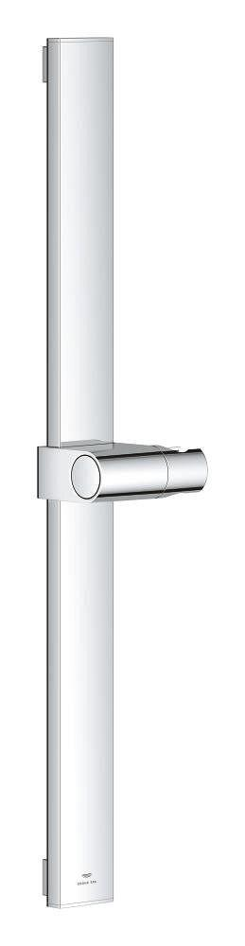Eigenschaften
HAN:
1016730000
Ausführung
gerade
Farbton
chrom
Länge (mm)
600,00

